**3.3 Activity Diagram**

Activity Diagram merupakan diagram yang menggambarkan worlflow (aliran kerja) atau aktivitas dari sebuah sistem atau proses bisnis. Komponen yang ada pada Activity Diagram antara lain adalah Activity atau state dan Initial Activity atau Initial State. Activity atau state menunjukan aktivitas yang dilakukan dan initial activity atau initial state menunjukan awal aktivitas dimulai.

**3.3.1 Activity Diagram Login**

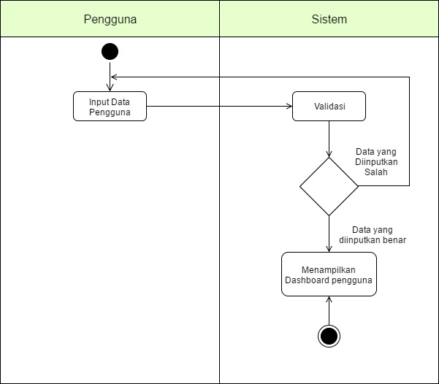

**3.3.2 Activity Diagram Users**

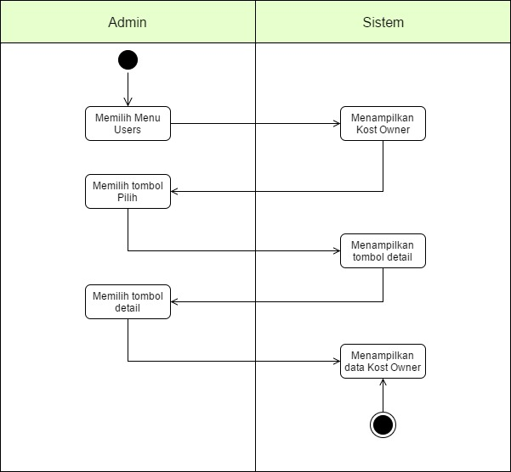

**3.3.3 Activity Diagram Manage Paket**

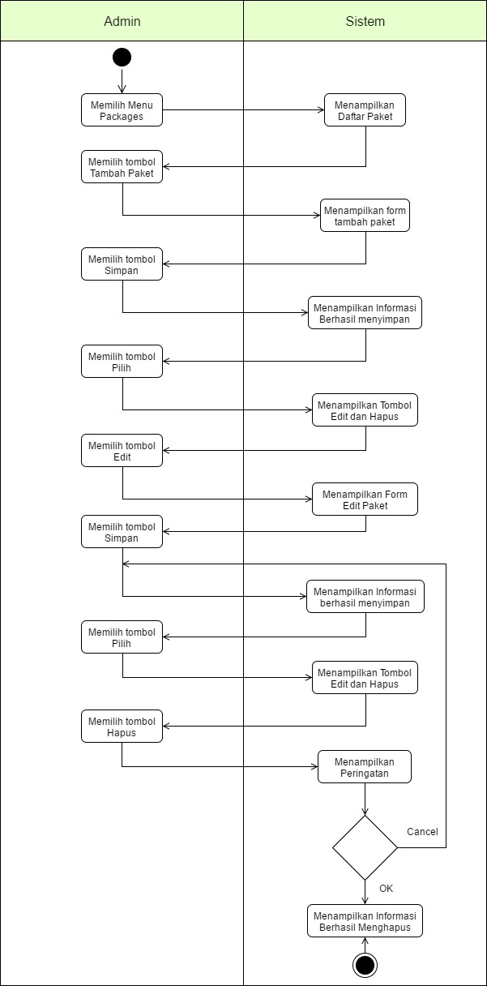

**3.3.4 Activity Diagram Approve Pembayaran**

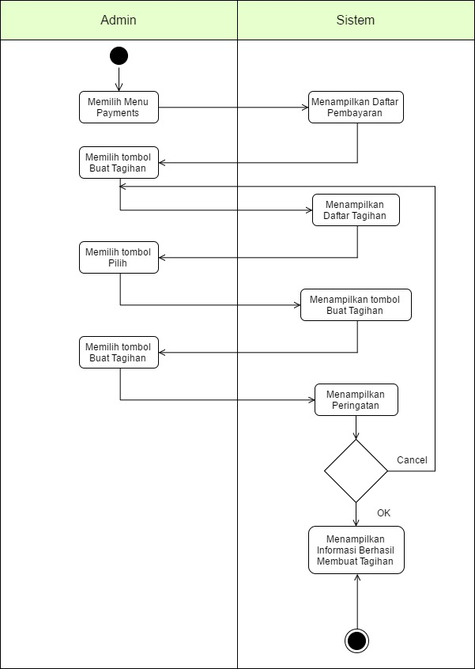

**3.3.5 Activity Diagram Registrasi**

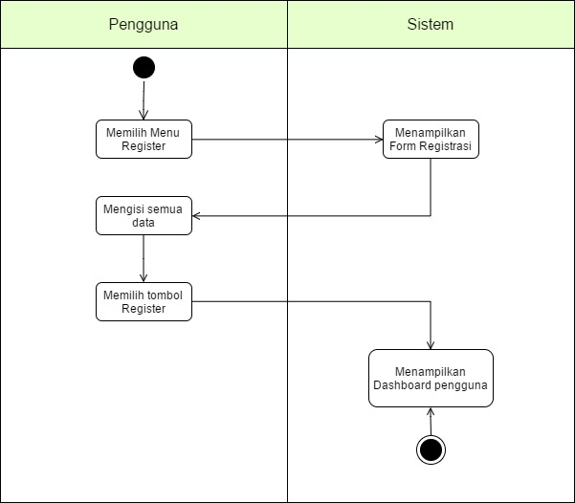

**3.3.6 Activity Diagram Manage Rumah dan Kamar**

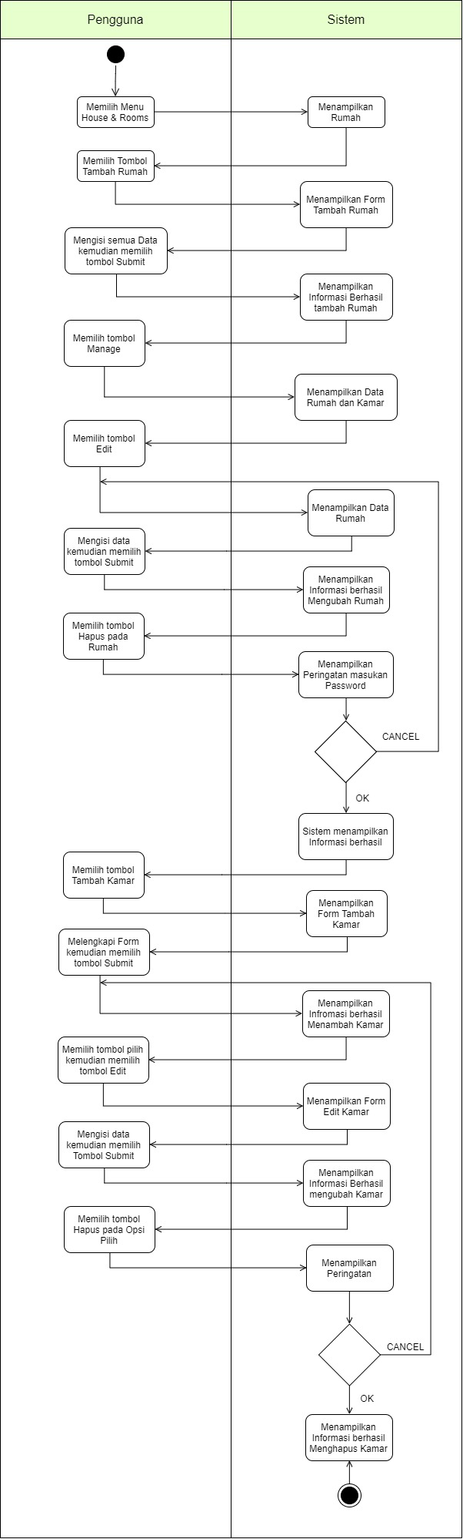

**3.3.7 Activity Diagram Kost Members**

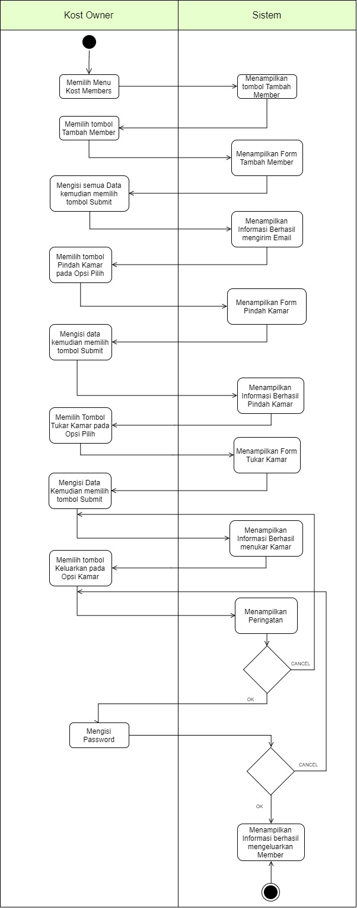

**3.3.8 Activity Diagram Payments**

